國家教育研究院
愛學網107年度分享工作坊實施計畫
- 依據：
為提供教師教學與學生數位學習輔助，教育部國民及學前教育署委託國家教育研究院辦理愛學網維運計畫，期程自101年起，迄今已達7年時間。為持續推動本案進行，並推廣視覺表達與溝通的素養等理念，訂於本（107）年度11月間分別舉辦教師及學生分享工作坊，針對創新教學設計以及現場實務推動等，進行分享與實務經驗交流。
- 目的：
透過愛學網教師創新教學、學生拍照片說故事及微電影徵集等三項系列徵集活動主軸，期使教師運用愛學網平臺資源為素材內容研發創新自製教案或教學媒體，協助學生學習，提升教師專業成長，並能擴充愛學網多元服務功能及豐碩媒體資料庫；另學生可透過視覺表達與溝通，啟迪學生藝術潛能和興趣，鼓勵學生善用影音工具紀錄或照片記錄實作、參與操作校園生活、戶外學習點滴，以培養觀察力、創造力及團隊合作精神，提升自主學習與探索能力。
- 辦理單位：
  - 指導單位：教育部
  - 主辦單位：教育部國民及學前教育署、國家教育研究院
  - 協辦單位：太乙廣告行銷股份有限公司
- 參與對象：
  - 教師場：全國各公私立中小學教師及各校園分臺學校團隊。
  - 學生場：全國各公私立中小學學生、愛學網小顧問及愛學網徵集活動
指導教師（家長）。
- 活動時間及地點：
  - 教師場
- 日期：107年11月3日（星期六）
- 地點：國家教育研究院臺北院區10樓國際會議廳（臺北市大安
區和平東路一段179號）

  - 學生場：
- 日期：107年11月10日（星期六）
- 地點：國家教育研究院臺北院區10樓國際會議廳（臺北市大安
區和平東路一段179號）
- 報名方式：
報名時間為即日起至107年10月15日（星期一）前上網報名，連結網址如下：
  - 教師場網址：https://goo.gl/forms/zPfc7vH8YLmTZhn43
  - 學生場網址：https://goo.gl/forms/FTnDoX1gm7BZHnlr2
- 注意事項：
  - 開放報名後如人數超過規定，則以報名先後順序錄取至額滿為止；如遇報名人數超額，承辦單位有權提前關閉報名網站，請各校提醒教師及學生儘早完成報名作業。
  - 本次研習核發6小時研習時數。
  - 參與工作坊之教師及工作人員，研習期間請給予公假（差）登記。
  - 本次工作坊課程內容，詳見附件。
  - 本計畫奉核後實施，修正時亦同。
  - 本案聯絡人：
國家教育研究院 教育資源與出版中心
專案助理/何佳澄/電話：(02)7740-7876/郵箱:elisiaho@mail.naer.edu.tw
業務助理/高于婷/電話：(02)7740-7875/郵箱:kut214@mail.naer.edu.tw
專案助理/馬汶汶/電話：(02)7740-7875/郵箱:ma912105@mail.naer.edu.tw
傳真：（02）7740-7886
地址：10644臺北市大安區和平東路一段179號8樓
國家教育研究院 愛學網（http://stv.moe.edu.tw）
- 時程表：
  - 場次：教師場
日期：107年11月3日（星期六）
地點：國家教育研究院臺北院區10樓國際會議廳
時間 | 議程 | 講者
09：30-10：00 | 報到
10：00-10：20 | 開幕致詞 | 教育部國民及學前教育署、國家教育研究院、與會貴賓
10：20-11：00 | 專題演講-  如何面對媒體  素養共學的挑戰 | 國立臺灣師範大學特殊教育學系暨復健諮商研究所  姜義村教授
11：00-11：10 | 茶敘
11：10-11：40 | 頒獎 | 107年度愛學網系列活動-教師創新教學徵集獲獎表揚
11：40-12：10 | 《分享一》 | 教師創新教學－國小組特優（暫定）
12：10-13：30 | 午餐饗宴
13：30-13：50 | 表演節目 | 表演者
13：50-14：30 | 《分享二》 | - 教師創新教學－國中組特優（暫定）  - 教師創新教學－高中組特優（暫定）
14：30-15：00 | Q&A、抽獎活動 | 分享教師與談
※分享者名單皆於得獎結果出爐後補上

  - 場次：學生場
日期：107年11月10日（星期六）
地點：國家教育研究院臺北院區10樓國際會議廳
時間 | 議程 | 講者
09：30-10：00 | 報到
10：00-10：20 | 開幕致詞 | 教育部國民及學前教育署、國家教育研究院、與會貴賓
10：20-11：00 | 專題演講 | 果實文教基金會、電影創作聯盟理事  王耿瑜導演
11：00-11：10 | 茶敘
11：10-11：40 | 頒獎 | 107年度愛學網系列活動  - 拍照片說故事  - 校園微電影
11：40-12：10 | 《分享一》 | 「拍照片說故事」國小1-3年級組特優（暫定）  「拍照片說故事」國小4-6年級組特優（暫定）  「拍照片說故事」國中7-9年級組特優（暫定）
12：10-13：30 | 午餐饗宴
13：30-14：00 | 表演節目 | 表演者
14：00-14：30 | 《分享二》 | 「校園微電影」不分組特優（暫定）  「校園微電影」甲組優等（暫定）  「校園微電影」乙組優等（暫定）
14：30-15：00 | Q&A、抽獎活動 | 分享人員與談
※分享者名單皆於得獎結果出爐後補上

- 其他活動項目：
  - 中午時段供應午膳、現場備有茶點。
  - 所有參與人員皆有保旅遊平安險、意外險。
- 場地位置：

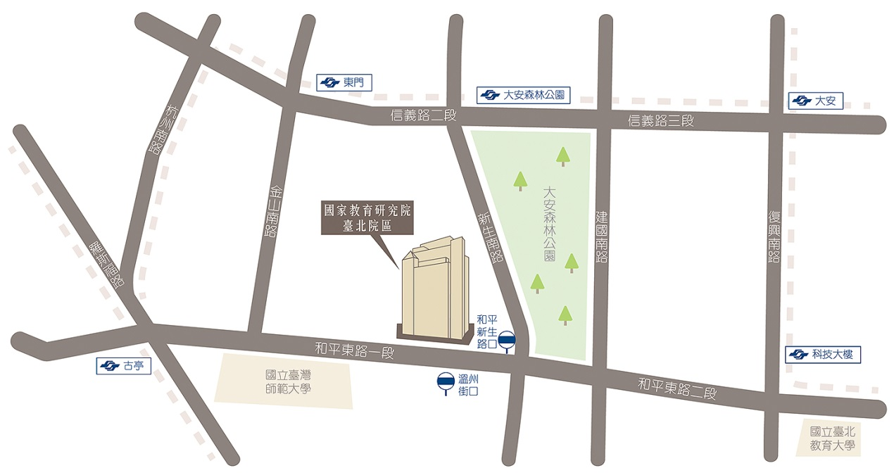

- 本活動內容如有異動，以國家教育研究院網頁公告為準。

